**МИНИСТЕРСТВО ОБРАЗОВАНИЯ И НАУКИ ДОНЕЦКОЙ НАРОДНОЙ РЕСПУБЛИКИ**

**ГОСУДАРСТВЕННОЕ ПРОФЕССИОНАЛЬНОЕ ОБРАЗОВАТЕЛЬНОЕ УЧРЕЖДЕНИЕ «ДОНЕЦКИЙ ПОЛИТЕХНИЧЕСКИЙ КОЛЛЕДЖ»**

**ОТЧЕТ**

**ПО ПРОИЗВОДСТВЕННОЙ ПРАКТИКЕ**

ПМ.03 Участие в интеграции программных модулей

**Специальность: 09.02.03 Программирование в компьютерных системах**

Студента (ки) гр. ПКС 14-2

Толкачева Э. С.

(Фамилия, И.О.)

Организация: ООО «Угле-Дон-Сервис»

(Наименование места прохождения практики)

Руководители практики от учебного заведения

Прихоженко В. Б.

(Фамилия, И. О.)

Оценка

Донецк, 2018 г.

Государственное профессиональное образовательное учреждение

«Донецкий политехнический колледж»

УТВЕРЖДАЮ

Зам.директора по УПР

_______________И.А.Яровой.

«____»_________» 20_____г.

**ИНДИВИДУАЛЬНОЕ ЗАДАНИЕ**

ПП.02 Производственная практика (по профилю специальности)

ПМ.02 Разработка и администрирование баз данных

студенту_____________________________________________

(ФИО)

09.02.03 «Программирование в компьютерных системах»

Сроки прохождения практики: с ___________ по __________

Наименование предприятия_______________________________________

Тема задания________________________________________________________________

___________________________________________________________________________________________________________________________________________________

|  |  |  |  |
| --- | --- | --- | --- |
| Содержание работы студентов | № консультации преподавателя-руководителя | Кол-во часов | Результат выполнения |
| Получение индивидуального задания |  |  | Индивидуальное задание |
| Изучение предметной области в соответствии с темой задания |  |  | Определение входной и выходной информации БД |
| Сбор информации по теме |  |  | Текстовый пример заполнения исходных данных |
| Разработка технического задания на разработку БД |  |  | Техническое задание по ГОСТ |
| Согласование ТЗ с руководителем данного раздела практики |  |  | Согласованное ТЗ (обязательная консультация) |
| Обоснование выбора ПО |  |  | Глава отчета |
| Установка таблиц БД, установка связей |  |  | Файл с БД |
| Ввод данных в таблицы |  |  | Заполненные таблицы базы |
| Разработка форм, запросов, отчетов |  |  | Разработанные формы, созданные запросы, отчеты |
| Разработка меню |  |  | Кнопочное или световое меню |
| Отладка созданных приложений |  |  | Тестирование созданных приложений |
| Опытная эксплуатация задачи |  |  | Комплексное тестирование задачи и коррекция программ |
| Проверка результатов решения руководителем практики |  |  | (обязательная консультация) Проверенные программы |
| Разработка инструкции пользователя |  |  | Инструкция пользователя по ГОСТУ |
| Изучение локальных компьютерных сетей, используемых на предприятии |  |  | Описание в отчете имеющихся сетей или предложения по возможности установки и целесообразности применения на предприятии |
| Ознакомление с комплексом технических средств сети |  |  | Описание |
| Ознакомиться с администрированием сети |  |  | Описание в отчете |
| Выполнение работ по созданию сетевого варианта программы. |  |  | Согласование с руководителем хода выполнения данного раздела практики |
| Изучение используемых средств защиты на предприятии |  |  | Описание используемых средств защиты на предприятии |
| Выполнение работ по теме «Информационная безопасность» |  |  | Создание системы защиты для разработанного ПО |
| Выводы и предложения по эффективности и достаточности способов информационной защиты деятельности предприятия |  |  | Согласование с руководителем (обязательная консультация) |
| Оформление результатов выполнения задания |  |  | Оформленный и напечатанный отчет в соотв. С требованиями |
| Сдача отчета руководителю практики |  |  | Подписанный руководителем отчет по разделу (обязательная консультация) |
| Всего часов |  |  |  |

Руководитель практики от техникума____________________ Прихоженко В.Б.

Оглавление

ВВЕДЕНИЕ 5

1 ПРОЕКТИРОВАНИЕ БД 7

1.1 Определение таблиц 7

1.2 Данные Интернет-магазина 7

2 СЦЕНАРИЙ SQL 9

ПРИЛОЖЕНИЕ А 10

ПРИЛОЖЕНИЕ Б 11

# ВВЕДЕНИЕ

Современная жизнь немыслима без эффективного управления. Важной категорией являются системы обработки информации, от которых во многом зависит эффективность работы любого предприятия или учреждения. Такая система должна: обеспечивать получение общих и/или детализированных отчетов по итогам работы; позволять легко определять тенденции изменения важнейших показателей; обеспечивать получение информации, критической по времени, без существенных задержек; выполнять точный и полный анализ данных.

Современные СУБД в основном являются приложениями Windows, так как данная среда позволяет более полно использовать возможности персонального ПК. Снижение стоимости высокопроизводительных ПК обусловил не только широкий переход к среде Windows, где разработчик программного обеспечения может в меньше степени заботиться о распределении ресурсов, но также сделал программное обеспечение ПК в целом и СУБД в частности менее критичными к аппаратным ресурсам.

Среди наиболее ярких представителей систем управления базами данных можно отметить: Microsoft Access, Microsoft Visual FoxPro, Microsoft Visual Basic, а также баз данных Microsoft SQL Server, Oracle и MySQL, используемые в приложениях, построенных по технологии «клиент-сервер». Фактически, у любой современной СУБД существует аналог, выпускаемый другой компанией, имеющий аналогичную область применения и возможности, любое приложение способно работать со многими форматами представления данных, осуществлять экспорт и импорт данных благодаря наличию большого числа конвертеров. Общепринятыми, также, являются технологи, позволяющие использовать возможности других приложений, например, текстовых процессоров, пакетов построения графиков и т.п., и встроенные версии языков высокого уровня и средства визуального программирования интерфейсов разрабатываемых приложений. Поэтому уже не имеет существенного значения на каком языке и на основе какого пакета написано конкретное приложение, и какой формат данных в нем используется. Более того, стандартом «де-факто» стала «быстрая разработка приложений» или RAD (от английского Rapid Application Development), основанная на широко декларируемом в литературе «открытом подходе», то есть необходимость и возможность использования различных прикладных программ и технологий для разработки более гибких и мощных систем обработки данных. Поэтому в одном ряду с «классическими» СУБД все чаще упоминаются языки программирования Visual Basic 4.0 и Visual C++, которые позволяют быстро создавать необходимые компоненты приложений, критичные по скорости работы, которые трудно, а иногда невозможно разработать средствами «классических» СУБД.

Современный подход к управлению базами данных подразумевает также широкое использование технологии «клиент-сервер».

Таким образом, на сегодняшний день разработчик не связан рамками какого-либо конкретного пакета, а в зависимости от поставленной задачи может использовать самые разные приложения. Поэтому, более важным представляется общее направление развития СУБД и других средств разработки приложений в настоящее время.

# ПРОЕКТИРОВАНИЕ БД

Для хранения информации в базе данных необходимо предварительно определить группы и параметры данных, свести эту информацию в реляционные таблицы и установить между ними связи. Кроме того, необходимо задать первичные ключи и индексы, нормализовать структуру. Конечным результатом проектирования будет схема БД и типовой сценарий SQL на ее основе.

## Определение таблиц

Первая составляющая нашего проекта -- каталог. Как отмечалось ранее, каталог включает навигационную и информационную составляющие, следовательно, БД каталога состоит, как минимум, из двух таблиц -- товаров и категорий, к которым относятся данные товары.

Категории каталога

Организация структуры и работы категорий может быть совершенно различной, но обычно используется рекурсивная схема, при которой одно из полей записи содержит ссылку на родительскую категорию.

Описание товара

Как уже упоминалось выше, описать параметры товара можно в одной таблице, но можно вынести описание в несколько отдельных таблиц, это позволит повысить информативность Интернет-каталога и сведений о товарах, которые в нем представлены, а также упростит возможные изменения структуры базы данных в будущем.

## Данные Интернет-магазина

Кроме хранения информации о каталоге товарах в Интернет-магазине требуется информация о пользователе и товарах, которые он заказал.  
Информация о пользователе должна включать сведения, необходимые для доставки товара.

Ознакомится со структурой базы данных можно в ПРИЛОЖЕНИИ А.

Ознакомится с описанием таблиц базы дынных можно в ПРИЛОЖЕНИИ Б.

# СЦЕНАРИЙ SQL

После уточнения структуры базы данных можно приступать к созданию сценария SQL. Нужно заметить, что в нашем случае это не более чем типовой сценарий, описывающий структуру и связи базы данных, но в дальнейшем на его основе будут строиться сценарии автоматизации создания БД.

Если для создания схемы базы данных вы пользовались каким-либо CASE-средством, возможно, вы сможете сгенерировать сценарий автоматически, на основе составленной модели базы данных.

Ознакомится с SQL – запросами создания БД можно в ПРИЛОЖЕНИЕ В.

# СПИСОК ЛИТЕРАТУРЫ

<http://www.php.su/>

<https://www.tutorialspoint.com/mysql/index.htm>

<https://forums.mysql.com>

# ПРИЛОЖЕНИЕ А

ER – диаграмма

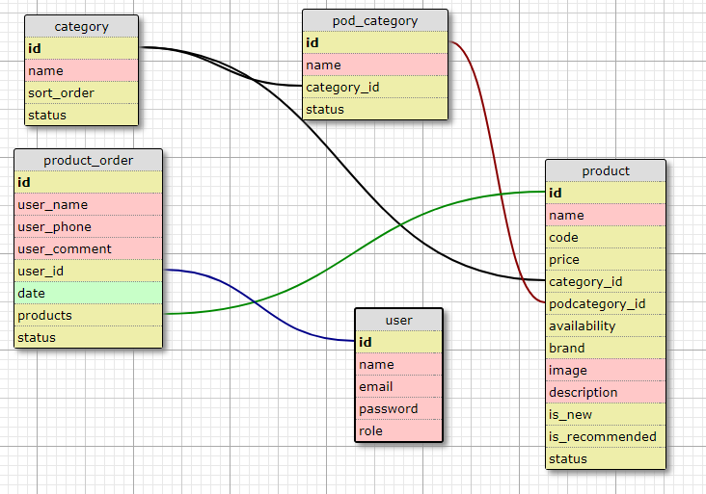

Рисунок А.1 – Диаграмма структуры базы данных

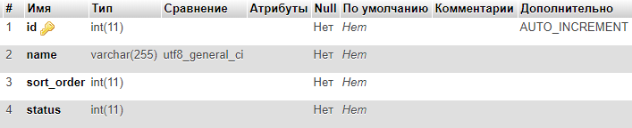

Рисунок А.2 – Структура таблицы category



Рисунок А.3 – Структура таблицы pod_category

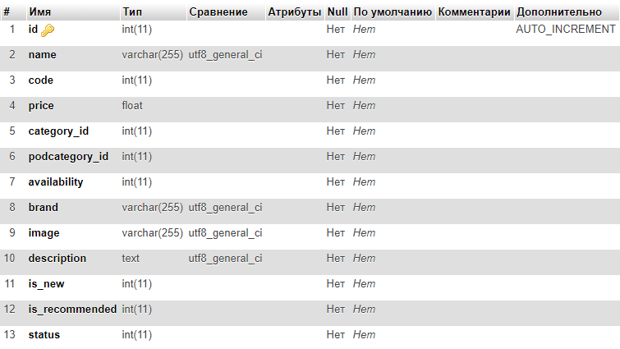

Рисунок А.4 – Структура таблицы product

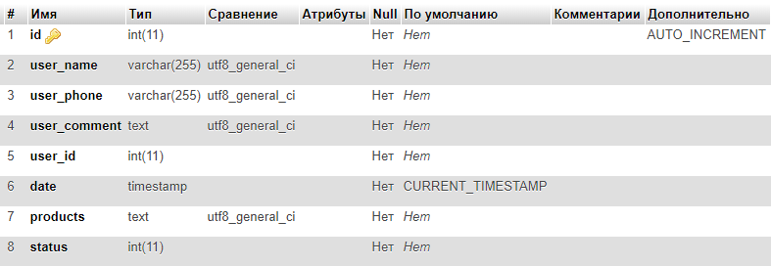

Рисунок А.5 – Структура таблицы product_order

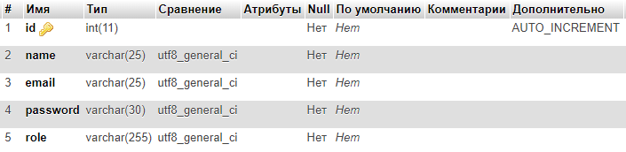

Рисунок А.6 – Структура таблицы user

# ПРИЛОЖЕНИЕ Б

Описание таблиц базы данных Интернет-магазина

База данных интернет-магазина имеет следующие 5 таблиц:

* category содержит в себя список категорий;
* pod_category содержит в себе список подкатегорий;
* product содержит в себе список товаров;
* product_order содержит информацию о проданных товарах;
* user содержит данные пользователей;

Описание таблиц базы данных:

1. category:

* id (int)
* name (text) – название категории
* sort_order (int) – порядок в списке
* status (int) – актина/неактивна

1. pod_category:

* id (int)
* name (text) – название подкатегории
* category_id (text) – id категории
* status (int) – активна/неактивна

1. product

* id (int)
* name (varchar) – название товара
* code (int)
* price (float) – цена товара
* category_id (int) – id категории
* podcategory_id (int) – id подкатегории
* availability (int)
* brand (varchar)
* image (varchar) – путь к файлу изображения
* description (text) - описание
* is_new (int) – новое или нет
* is_recommended (int) – рекомендовано к продаже или нет
* status (int) -активна/неактивна

1. product_order:

* id (int)
* user_name (varchar) – имя покупателя
* user_phone (varchar) – номер покупателя
* user_comment (text) – дополнительна информация
* user_id (int)
* date (timestamp) – дата заказа
* products (text) – список заказанных товаров
* status (int) – активна/неактивна

1. users:

* id (int)
* name (varchar) – логин
* email (varchar) – почта
* password (varchar) – пароль
* role (varchar) – тип пользователя

# ПРИЛОЖЕНИЕ Г

Запросы SQL для разработки базы данных

Запрос для создания таблицы category

1. **CREATE**  **TABLE**  `category` . (
2. `id` **INT**  **NOT**  **NULL**  **AUTO_INCREMENT**  ,
3. `name` **VARCHAR** ( 255 ) **NOT**  **NULL**  ,
4. `sort_order` **INT**  **NOT**  **NULL**  ,
5. `status` **INT**  **NOT**  **NULL**  ,
6. **PRIMARY** **KEY** ( `id` )
7. )

Запрос для создания таблицы pod_category

1. **CREATE**  **TABLE**  `pod_category` . (
2. `id` **INT**  **NOT**  **NULL**  **AUTO_INCREMENT**  ,
3. `name` **VARCHAR** ( 255 ) **NOT**  **NULL**  ,
4. `sort_order` **INT**  **NOT**  **NULL**  ,
5. `status` **INT**  **NOT**  **NULL**  ,
6. **PRIMARY** **KEY** ( `id` )
7. )

Запрос для создания таблицы product

1. **CREATE**  **TABLE**  `product` . (
2. `id` **INT**  **NOT**  **NULL**  **AUTO_INCREMENT**  ,
3. `name` **VARCHAR**  **NOT**  **NULL**  ,
4. `code` **INT**  **NOT**  **NULL**  ,
5. `price` **FLOAT**  **NOT**  **NULL**  ,
6. `category_id` **INT**  **NOT**  **NULL**  ,
7. `podcategory_id` **INT**  **NOT**  **NULL**  ,
8. `availability` **INT**  **NOT**  **NULL**  ,
9. `brand` **VARCHAR**  **NOT**  **NULL**  ,
10. `image` **VARCHAR**  **NOT**  **NULL**  ,
11. `description` TEXT **NOT**  **NULL**  ,
12. `is_new` **INT**  **NOT**  **NULL**  ,
13. `is_recommended` **INT**  **NOT**  **NULL**  ,
14. `status` **INT**  **NOT**  **NULL**
15. )

Запрос для создания таблицы product_order

1. **CREATE**  **TABLE**  `product_order` . (
2. `id` **INT**  **NOT**  **NULL**  **AUTO_INCREMENT**  ,
3. `user_name` **VARCHAR**  **NOT**  **NULL**  ,
4. `user_phone` **VARCHAR**  **NOT**  **NULL**  ,
5. `user_comment` TEXT **NOT**  **NULL**  ,
6. `user_id` **INT**  **NOT**  **NULL**  ,
7. `date` **TIMESTAMP**  **NOT**  **NULL**  ,
8. `products` TEXT **NOT**  **NULL**  ,
9. `status` **INT**  **NOT**  **NULL**
10. )

Запрос для создания таблицы user

1. **CREATE**  **TABLE**  `user` . (
2. `id` **INT**  **NOT**  **NULL**  **AUTO_INCREMENT**  ,
3. `name` **VARCHAR** ( 25 ) **NOT**  **NULL**  ,
4. `email` **VARCHAR** ( 25 ) **NOT**  **NULL**  ,
5. `password` **VARCHAR** ( 30 ) **NOT**  **NULL**  ,
6. `role` **VARCHAR** ( 255 ) **NOT**  **NULL**
7. )

# ЗАКЛЮЧЕНИЕ